T.C.
İNCİRLİOVA KAYMAKAMLIĞI
İlçe Yazı İşleri Müdürlüğü

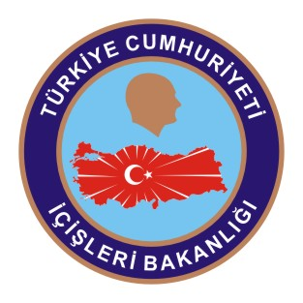

YETİM VE ÖKSÜZ ÇOCUKLARIMIZ YALNIZ DEĞİLSİNİZ
PROJESİ
İNCİRLİOVA

1)PROJENİN ADI : YETİM VE ÖKSÜZ ÇOCUKLARIMIZ YALNIZ
DEĞİLSİNİZ PROJESİ

2)PROJENİN YÜRÜTÜCÜSÜ : İNCİRLİOVA KAYMAKAMLIĞI
3)PROJE NO : 2016/01

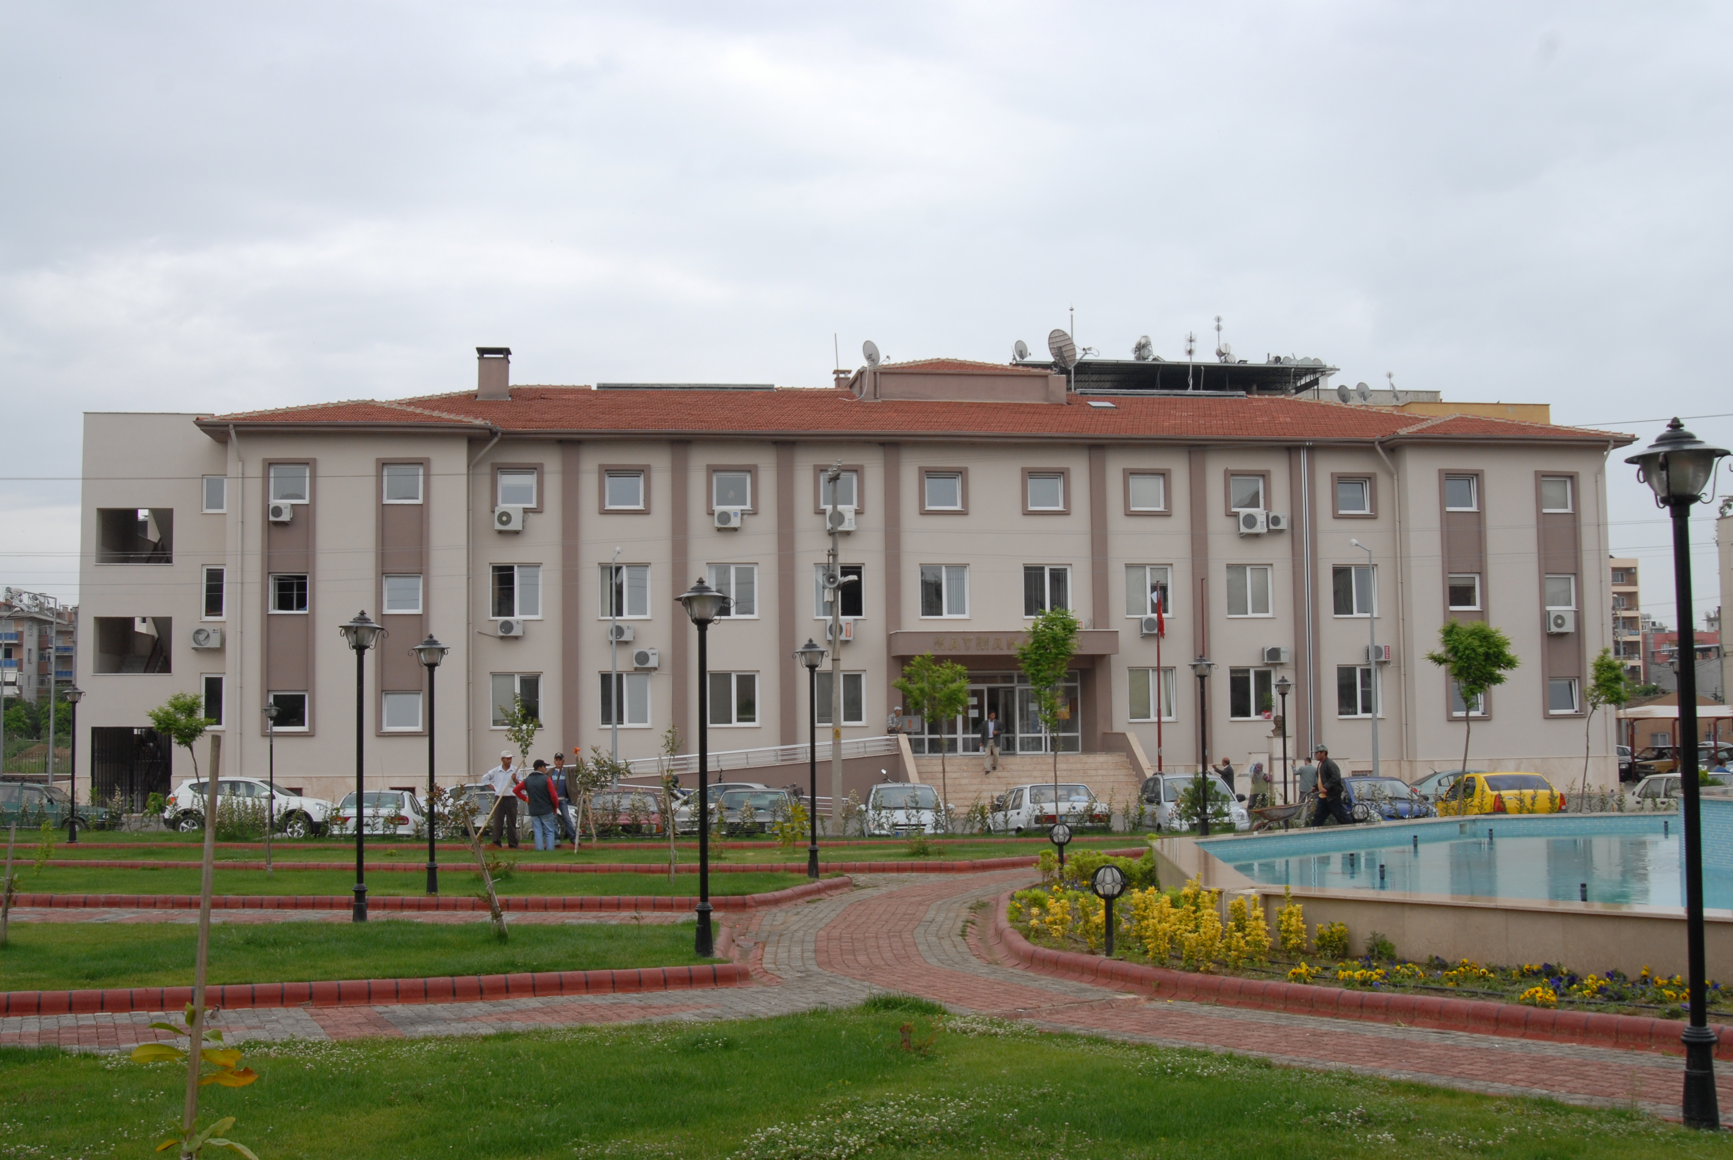
4) PROJENİN AMACI :

- İlçemizde herhangi bir nedenden dolayı annesini, babasını veya her ikisini birden kaybeden, yakınlarıyla birlikte yaşayan 8-15 yaş arasında bulunan yardıma muhtaç, yetim veya öksüz çocuklarımızın hayata daha güvenli bakabilmeleri, ihtiyaçlarının karşılanması ve sosyal yaşamlarını sürdürmede özgüvenlerini korumalarının sağlanması için devletimiz ve milletimizin şefkat ellerinin yetim ve öksüz çocuklarımızın üzerinde olduğunun bilinmesi ve hissettirilmesi için Proje kapsamına alınan( Ek-1)de isim ve adresleri yazılı yetim Öksüz çocuklarımızın evlerinde ziyaret edilmesi,
- Emniyet Müdürlüğümüz, Jandarma komutanlığımız ve Sosyal Yardımlaşma Vakfınca tespit edilecek, valiliğimizce uygun görülecek sayıdaki yetim ve öksüz çocuklarımızın 27 Nisan 2016 tarihinde “İzmir-Selçuk-Şirince ve Efes Antik Kenti Gezisi ” veya “Söke ve Didim” İlçelerimizde bulunan Tarihi ve turistik tesislere gezi düzenlenerek motivasyonlarının artırılması.
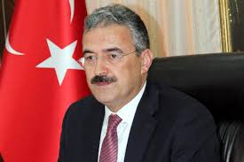

DEVLETİMİZİN ŞEFKAT ELİ YETİM VE ÖKSÜZLERİN ÜZERİNDE OLACAKTIR

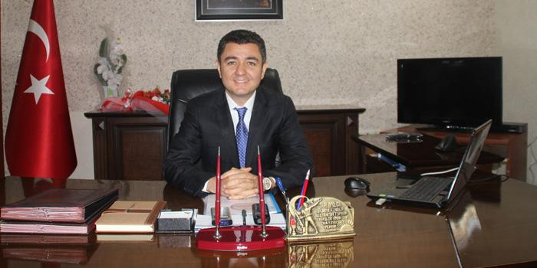

5) YETİM VE ÖKSÜZ :
Ergenlik çağından önce babası ölmüş çocuğa, zengin olsun fakir olsun yetim denir. Öksüz ise annesi ölmüş kimseye denir. Yetim ve öksüz ise hem annesini hem de babasını kaybedene denir.
Ülkemizde Kurumlarımızın ve Sivil Toplum Kuruluşlarının yetim ve öksüz çocuklar üzerine çalışma yapmaları ve bu konuda toplumun bilinçlendirilmesi gerçekten sevindirici bir durumdur. Çocuklarımızın ellerinden tutup kötü niyetli insanlardan elbirliği ile korumalıyız.
Dünyanın en büyük sevgilerinden olan anne ve baba sevgisinden mahrum kalan yetim, öksüz ve çeşitli nedenlerden dolayı mağdur olmuş bu gibi çocuklarımız için seferber olmak projeler üretmek onları elbirliği ve gönül birliği içerisinde kucaklayıp bağrımıza basabilmek hem vicdani hem de insani görevlerimizin en başında gelmektedir.
Elimizdeki parmaklarımızın hepsinin bir olmadığı gibi toplumlar hep aynı fertlerden oluşmamaktadır. Etrafımıza baktığımızda kiminin annesi kiminin babası kiminin de her ikisi de bulunmayan birçok evlatlarımızı görmemiz mümkündür.
Bu gerçekten hareket ederek; sağlam bir toplumsal bünyeye, erdemli bir topluma sahip olmak istiyorsak bu zayıf kesime el birliği ve gönül birliği ile sahip çıkmamız gerekmektedir.
Yetim ve öksüzlere karşı sorumluluklarımızı maddî ve manevî olarak iki kısımda ele
alabiliriz:
- Maddî sorumluluklarımız yetim ve öksüzlerin malını ve canını korumak; beslenme, giyinme, barınma gibi ihtiyaçlarını karşılamak,

- Manevî sorumluluklarımız ise, yetim ve öksüzün psikolojik gelişimini ilgilendiren her eylemi içerir. Şefkat dolu davranışlar sergilemek, sevgi dolu bir ortam hazırlamak, eğitimiyle ilgilenmek, güzel bir ahlâk kazandırmak vb. şeklinde ifade edilebilir.
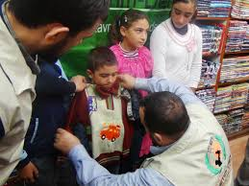
Bu güne kadar kaç yetim çocuk sevindirebildik ?

6) KAPSAM :
Bu Projemiz Valiliğimizin öncülüğünde ve önderliğinde İlçelerimizde kaymakamlıklarımızın öncülüğünde ve önderliğinde annesi, babası veya her ikisini de kaybetmiş ebeveyni veya yakınlarının yanında kalan ihtiyaç sahibi fakir ve muhtaç durumda bulunan 8-15 yaş arası yetim veya öksüz çocuklarımızı kapsamaktadır
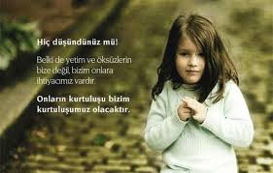

7) HEDEFLER :

a) Yetim ve öksüzlerimizin yalnız olmadıklarını hissettirmek,
b) Hayat kalitelerini artırmak,
c) Sağlık sorunlarını gidermek, diş taramalarından geçirmek,
d) Devlet Kuruluşlarının imkânlarından yararlanmalarını sağlamak,
e) Sosyal yardımlaşma ve dayanışmayı sağlamak,
f) Gelecek kaygısından arındırmak,
g) Gelecek nesillere ve genç kuşaklara örnek olmak,
h) Devletin ve Milletin sevgisine hissettirmek,
ı) Yetim ve öksüz çocuklarımız için 30 Nisan2016 tarihinde İzmir-Selçuk Şirince ve Efes Antik Kentine gezi düzenlenip organize edilmesi,
i) Emniyet ve jandarma tarafından tespit edilecek Kaymakamlığımız tarafından uygun görülecek sayıdaki yetim ve öksüz çocuklarımız için 22 Aralık 2016 tarihinde saat 14.00 da ilçemiz Sinema Salonunda moral ve motivasyon günü düzenlenmesi, şarkı ve türkülerle onların motive edilmeleri,
j) Yetim ve öksüz çocuklarımız için düzenlenen tören esnasında sosyal yardımlaşma ve
dayanışma vakfımız ile arzu eden diğer kurum ve kuruluşları ve Sivil Toplum Kuruluşları tarafından muhtelif hediyelerle ödüllendirilmesi,

8) DAYANAK :

1) 5952 Sayılı Kamu Düzeni ve Güvenliği Müsteşarlığının Teşkilât ve
Görevleri Hakkında Kanun.
2) Valilik ve Kaymakamlık Birimleri Teşkilât, Görev ve Çalışma Yönet.
3) 5442 sayılı İl İdaresi Kanunu.
4) 3294 Sayılı Sosyal Yardımlaşma ve Dayanışmayı Teşvik Kanunu.
5) 2803 Sayılı Jandarma Teşkilat Görev ve Yetkileri Kanunu.
6) 5216 Sayılı Büyükşehir Belediye Kanunu.
7) 2559 Sayılı Polis Vazife ve Salahiyet Kanunu.
8) 3359 Sayılı Sağlık Hizmetleri Temel Kanunu.
9) 6518 sayılı Aile ve Sosyal Politikalar Bakanlığının Teşkilat ve Görevleri Hakkında
Kanun Hükmünde Kararname ile Bazı Kanun ve Kanun Hükmünde Kararnamelerde
Değişiklik Yapılmasına Dair Kanun.

9) PROJENİN KOORDİNASYONU:

İncirliova Kaymakamlığı Yazı İşleri Müdürlüğü

10) PROJE ORTAKLARI :

1-İlçe Jandarma Komutanlığı
2-İncirliova Belediye Başkanlığı
3-İlçe Emniyet Müdürlüğü
4-İl çe Toplum Sağlığı Müdürlüğü
5-İlçe Müftülüğü
6- İlçe Milli Eğitim Müdürlüğü
7- İlçe Yazı İşleri Müdürlüğü
8- Sosyal Yardımlaşma ve Dayanışma Vakfı Müdürlüğü
9- İncirliova Ziraat Odası Başkanlığı

11) PROJE YÜRÜTME KURULU :

1-İlçe Jandarma Komutanlığı
2-İncirliova Belediye Başkanlığı
3-İlçe Emniyet Müdürlüğü
4-İl çe Toplum Sağlığı Müdürlüğü
5-İlçe Müftülüğü
6- İlçe Milli Eğitim Müdürlüğü
7- İlçe Yazı İşleri Müdürlüğü
8- Sosyal Yardımlaşma ve Dayanışma Vakfı Müdürlüğü

12) FAALİYETLER:

- Proje kapsamına alınan Öksüz ve yetimlerimizin her ay evlerinde ziyaret edilmesi
- Sağlık kontrollerinin ve diş taramalarının yapılması
- Bakım ve sağlık hizmetlerinin sağlanması
- Temel gıda ve zaruri ihtiyaçlarının giderilmesi
- Ayni ve nakdi yardımda bulunulması
- Elektrik, su. Telefon vb. faturaların ödenmesinde yardımcı olunması
- Gerekli olan diğer ihtiyaç ve sorunlarının yerinde ziyaret edilerek giderilmesi,
- Yetim ve öksüz çocuklarımız için 30 Nisan2016 tarihinde İzmir-Selçuk Şirince ve Efes Antik Kentine gezi organize edilmesi,
- Kaymakamlığımız tarafından uygun görülecek sayıdaki Emniyet ve jandarma tarafından tespit edilecek yetim ve öksüz çocuklarımız için STK ve halkın da katılımı ile 22Aralık 2016 tarihinde saat 14.00 da ilçemiz Sinema salonunda İlçe Belediyesi tarafından moral ve motivasyon günü düzenlenmesi, şarkı ve türkülerle veya çocuk tiyatrosu ile onların motive edilmeleri
- Yetim ve öksüz çocuklarımız için düzenlenen tören esnasında Kaymakamlık sosyal yardımlaşma ve dayanışma vakfımız, Belediye Başkanlığımız ve arzu eden diğer kurum ve kuruluşlar tarafından muhtelif hediyelerle onların ödüllendirilmeleri,

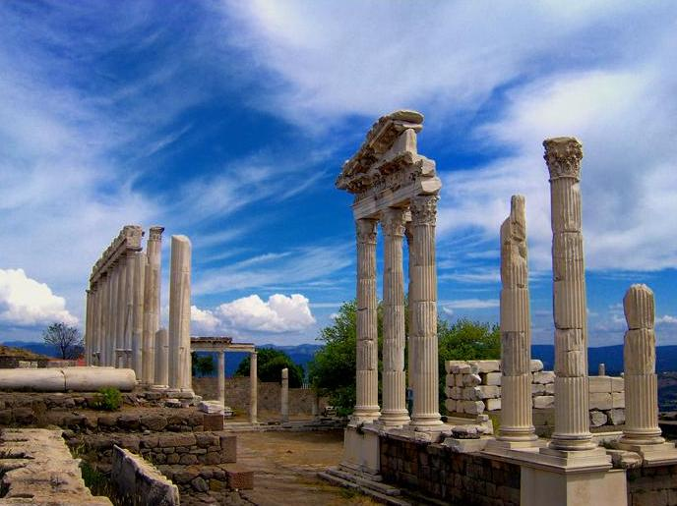
İZMİR-SELÇUK EFES ANTİK KENTİ

Proje kapsamında İzmir ili Selçuk İlçesi Şirince ve Efes Antik Kentine gezi düzenlenecektir.

13) PROJENİN SÜRESİ : 2016 Ocak ayında başlayıp 31 Aralık 2016 tarihinde sona erecektir.

Proje ortağı, paydaş kurum ve kuruluşlarımızın elbirliği ve gönül birliği içerisinde, yapacakları çalışma ve faaliyetlerle İncirliova İlçemizde ikamet edip ebeveyni veya yakınlarının yanında yaşayan maddi manevi yardıma ihtiyacı olan öksüz veya yetim çocuklarımız İncirliova İlçe Emniyet Müdürlüğümüz ve İncirliova İlçe Jandarma Komutanlığımızca tespit edilen yetim ve öksüzlerimizin dertlerine deva olabilmek kimsesiz ve sahipsiz olmadıklarının hissettirilebilmesi için proje kapsamında proje ortağı kurum ve kuruluşlarımızca yürütülecek çalışma ve faaliyetler aşağıda maddeler halinde belirtilmiştir.

14) PROJE ORTAKLARIMIZIN GÖREV VE SORUMLULUKLARI:
1) İlçe Jandarma Komutanlığının Görevleri;

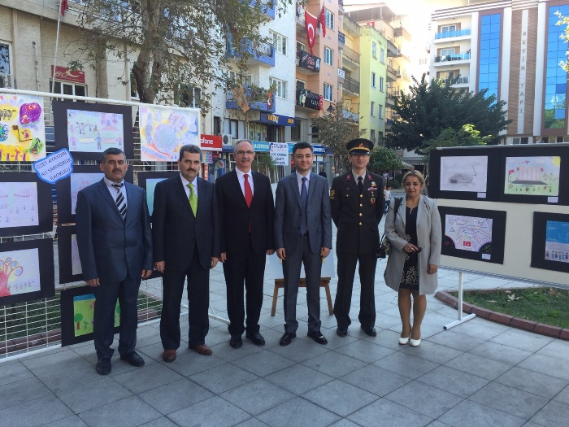

- Jandarma görev ve sorumluluk bölgesinde ikamet edip komutanlığımızca proje kapsamında Kaymakamlık Makamına bildirilen yetim ve öksüz çocuklarımızın, Sn. Kaymakamımızla yapılacak törenden en az bir hafta öncesinde yetim ve öksüz çocuklarımızın hanelerine ziyaret gerçekleştirilmesi, hal ve hatırlarının sorulup, mümkünse ayni ve nakdi yardımların yapılarak Türk askerinin kadirşinaslığının ve vefakârlığının hissettirilmesi,
- Proje kapsamında; ziyaret tarihinden en az bir hafta önce kurum olarak yapılan ayni ve nakdi yardımlar ile diğer çalışmaların yetim ve öksüz çocuklarımızın ve birlikte yaşadığı hane halkının toplu resimleri ve özgeçmişlerinin yazılı ve cd ortamına aktarılarak (Ek-1) deki listeye uygun olarak her ay düzenlenecek( Ek-2) formuyla birlikte İncirliova Kaymakamlığı (İlçe Yazı İşleri Müdürlüğüne) gönderilmesi,
- Kurumlarımızın ziyaretleri esnasında kendi imkânları ile giderilmeleri mümkün olamayan hususların ve aciliyet arz eden diğer ihtiyaç ve sorunların Kaymakamlığımıza tevdi edilmesi,
ç) Programın icra edileceği yerin köy ve mahalle muhtarlıkları ile temasa
geçilerek uygunsa yetim ve öksüzün bulunduğu yerde, değilse muhtarlıkça
uygun görülecek bir yerde proje heyetinin sunumunun yapılacağı yerin (yetim ve öksüzümüzün bağrımıza basılacağı yerin) gözden geçirilerek ziyarete ve sunuma hazır hale getirilmesi .
- Yetim ve öksüzlerimizin Sn. Kaymakamımızla birlikte ziyaret edileceği gün ve saatte ziyaret yapılacak Mahalde öncülük edilerek yol gösterilmesi, programın sonunda yetim ve öksüzlerimize Sn. Kaymakamımız ve Komutanımız ile birlikte devletin bir vefa borcu olarak takdim edilmek üzere bir buket çiçeğin hazır bulundurulması.
- 30 Nisan2016 tarihinde İzmir-Selçuk Şirince ve Efes Antik Kentine düzenlenecek gezi için ayrıca Kaymakamlığımızca talep edilecek sayıda yetim ve öksüz çocukların tespit edilerek gezinin hareket noktasına getirilip götürülmesi ve gezi boyunca refakat edilmesi.

- 22Aralık 2016 tarihinde saat 14.00 da ilçemiz Sinema salonunda yılsonunda şarkı ve türkülerle bu çocuklarımızın motive edileceği ve muhtelif hediyelerle ödüllendirileceği günün koordinasyonunda yer alınması;

İlçe Jandarma Komutanlığımızca temin edilecek yetim ve öksüz çocuklarımıza ait listeler 22 Ocak 2016 tarihine kadar esas alınarak “Nüfus Müdürlüklerimiz ve diğer resmi kurumlarımızla koordine edilerek “( Ek-4)teki örneğine uygun olarak Kaymakamlığımıza gönderilmesi,

- İncirliova Belediye Başkanlığı’nın Görevleri;

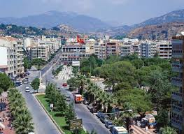

- Belediye Başkanlığınca görevlendirilecek Belediye temsilcisi veya görevlendirilen ekipler tarafından törenin icra edileceği yerde programdan en az bir hafta öncesinde yetim ve öksüzlerimizin hanelerinin ziyaret edilerek yetim veya öksüz çocuklarımıza kırtasiye, giyim, kuşam eşyası vb. herhangi bir ihtiyacının olup olmadığının araştırılarak varsa karşılanması, birlikte ikamet edilen evinin gerekiyorsa temizlik boya ve badana gibi diğer ihtiyaçlarının giderilmesi,
- Belediyemizce yetim ve öksüz çocuklarımıza kucak açmasının sağlanması,
- Proje ortağı diğer kurum ve kuruluşlarımız tarafından karşılanamayan düzenlenecek geziler ve etkinlikler sırasında ihtiyaç duyulan vasıta, eğlence salonu, çocuk tiyatrosu tertiplenmesi ve diğer hususlarda yetim ve öksüzlerimize kucak açılarak onlara sahip çıkılması,
- İncirliova Belediye Başkanlığımızca temin edilecek 1 veya 2 otobüsün, 30 Nisan 2016 tarihinde yetim ve öksüz çocuklarımızın İzmir İli Selçuk İlçesi Şirince ve Efes Antik Kentine günü birlik ziyaretler için tahsis edilmesi,
- Yılsonunda 22 Aralık 2016 Tarihinde Kapalı düğün salonunda yapılacak eğlence ve gösterilerin organize edilmesi, çocuklar için tiyatrocu ve sanatçı temini, ödül sunumu için kurum ve kuruluşlar ile STK’ lar nezdinde gerekli hazırlıkların ve koordinasyonun yapılması.
e)Proje kapsamında ziyaret tarihinden en az bir hafta önce kurum olarak yapılan ayni
ve nakdi yardımlar ile diğer çalışmaların (Ek-1) deki listeye uygun olarak her ay
düzenlenecek( Ek-2) formunun bir rapor haline getirilerek İncirliova Kaymakamlığı İlçe Yazı
İşleri Müdürlüğüne gönderilmesi

3) İlçe Emniyet Müdürlüğünün Görevleri;
- Polis Bölgesi görev ve sorumluluk sahasında bulunan yetim ve öksüz çocuklarımıza ait listeler İlçe Emniyet Müdürlüğümüzce Kaymakamlık Makamına bildirilecektir. Yetim ve öksüz çocuklarımızın Sn. Kaymakamımızla yapılacak törenden en az bir hafta öncesinde hanelerinde ziyaret edilmesi, hal ve hatırlarının sorulup mümkünse ayni ve nakdi yardım yapılması,
b ) Proje kapsamında ziyaret tarihinden en az bir hafta önce kurum olarak yapılan ayni ve
nakdi yardımlar ile diğer çalışmaların yetim ve öksüz çocuklarımızın ile birlikte
yaşadığı hane halkının toplu resimleri ve özgeçmişlerinin yazılı ve cd ortamına
aktarılarak (Ek-1) deki listeye uygun olarak her ay düzenlenecek( Ek-2) formuyla bir
rapor haline getirilerek İncirliova Kaymakamlığına (İlçe Yazı İşleri Müdürlüğü)
gönderilmesi,
c) Kurumlarımızın ziyaretleri esnasında kendi imkânları ile gidermeleri, giderilemeyen
Diğer ihtiyaç ve sorunların ilgili birimlere iletilmek üzere Valiliğimize gönderilmesi,

d) Programın icra edileceği yerin köy ve mahallesin muhtarları ile temasa geçilerek uygunsa yetim ve öksüzün bulunduğu yerde değilse muhtarlıkça uygun görülecek bir yerde proje heyetinin sunumunun yapılacağı yerin yetim ve öksüzümüzün törenle bağrımıza basılacağı mekanın hazır edilmesi

e) Yetim veya öksüzümüzün Sn Kaymakamımızla birlikte ziyaret edileceği gün ve saatte ziyaret yapılacak yere öncülük edilmesi, ziyaret sonunda programın kapanışında Sn. Kaymakamımız ve Emniyet Müdürümüz ile birlikte devletin bir vefa borcu olarak yetim ve öksüzlere takdim edilmek üzere bir buket çiçeğin hazır bulundurulması,
f) 30 Nisan 2016 tarihinde İzmir-Selçuk Şirince ve Efes Antik Kentine düzenlenecek gezi için Kaymakamlığımızca talep edilecek sayıda ayrıca yetim ve öksüz çocukların tespit edilerek gezinin hareket noktasına getirilip götürülmesi ve gezi boyunca refakat edilmesi.

- 22 Aralık 2016 tarihinde saat 14.00 da İlçemiz Kapalı Sinema Salonunda yıl sonunda şarkı ve türkülerle onların motive edileceği ve muhtelif hediyelerle ödüllendirileceği günün koordinasyonunun sağlanması;
- İlçe Emniyet Müdürlüğümüzce temin edilecek yetim ve öksüz çocuklarımıza ait listeler “Nüfus Müdürlüklerimiz ve diğer resmi kurumlarımızla koordine edilerek” ( Ek-4)teki örneğine olarak 22 Ocak 2016 tarihine kadar Kaymakamlığımıza (İlçe Yazı İşleri Müdürlüğü) gönderilmesi,
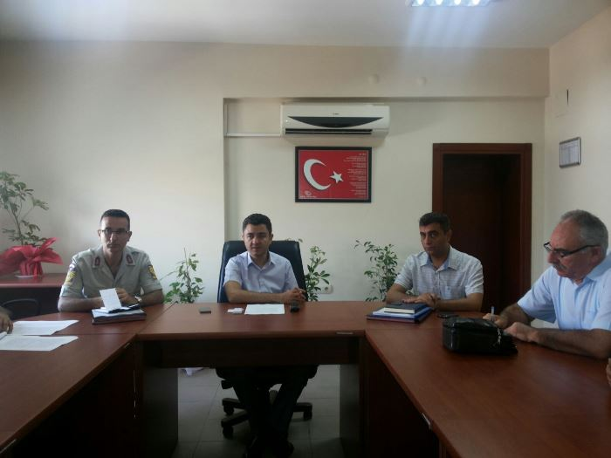

4)Toplum Sağlığı Merkezi Sorumlu Hekimliğinin görevleri;

- Proje kapsamında tespit edilen yetim veya öksüz çocuklarımıza devletin şefkat elinin uzatılması kapsamında her türlü sağlık hizmetinin sunulması,

- Sunulan sağlık hizmetinin ifası sırasında çocuklarımızı üzmeden incitmeden gerekli olan destek ve yardımın yapılması,

- Takibi ve koordinasyonu gereken yetim veya öksüz çocuklarımızın da gerekli takip ve kontrollerinin yapılması ayrı bir önem arz etmektedir.

ç) Proje kapsamında ziyaret tarihinden en az bir hafta önce kurum olarak yapılan ayni ve nakdi yardımlar ile diğer çalışmaların (Ek-1) deki listeye uygun olarak her ay düzenlenecek (Ek-2) formu bir rapor haline getirilerek İncirliova Kaymakamlığımıza (İlçe Yazı İşleri Müdürlüğüne) gönderilmesi,

- Kurumlarımızın ziyaretleri esnasında kendi imkânları ile gidermeleri mümkün olamayan diğer ihtiyaç ve sorunların ilgili birimlere iletilmek üzere Kaymakamlığa gönderilmesi,

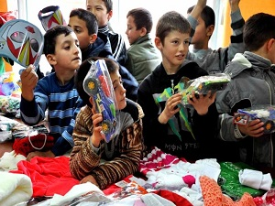

5) Sosyal Yardımlaşma ve Dayanışma Vakfı Müdürlüğü’nün Görevleri;

- Vakıf müdürlüğümüzün bu projelerimizde apayrı bir yeri ve önemi vardır. Vakıf Müdürlüğü tarafından Proje kapsamında yetim veya öksüz çocuklarımızın hanelerine ziyaret esnasında (Ek-1)’ deki çizelge ve (Ek-2)’ deki formlar dikkate alınarak birlikte yaşadıkları yakınları ile yetim ve öksüz çocukların ihtiyaçlarının karşılanması için ayni ve nakli yardım yapılması, Ziyaret esnasında devletimizin şefkat elinin yetim ve öksüzlerimizin üzerinde olduğunun bildirilip sahipsiz olmadıklarını hissettirecek şekilde ayni ve nakdi yardım yapılması,

- Yetim ve öksüz çocuklarımız için 30 Nisan 2016 tarihinde yetim ve öksüz çocuklarımızın İzmir İli Selçuk İlçesi Şirince ve Efes Antik Kentine yapacakları geziye ait ihtiyaçlarının giderilmesi, ihtiyac duyulacak maddi giderlerin karşılanması;

- 22 aralık 2016 saat 14.00 da İncirliova Kapalı Düğün Salonunda düzenlenecek Müzik Şöleni sonunda vakfımız tarafından Yetim ve öksüz çocuklarımızın muhtelif hediyelerle ödüllendirilmesi,
- Proje kapsamında ziyaret tarihinden en az bir hafta önce kurum olarak yapılan ayni ve nakdi yardımlar ile diğer çalışmaların (Ek-1) deki listeye uygun olarak her ay düzenlenecek(Ek-2) formu bir rapor haline getirilerek, İncirliova Kaymakamlığı (İlçe Yazı İşleri Müdürlüğüne) gönderilmesi,

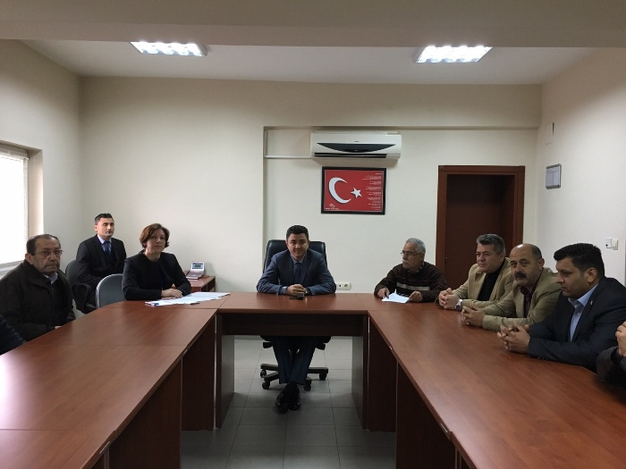
Garip ve Gurebalar ile yetim ve öksüzlerin gönül köprüsü vakıflarımız

6- İlçe Müftülüğünün görevleri;
- İlçe Müftülüğü tarafından Cuma hutbelerinde öksüz ve yetimlerle ilgili konuşma metinleri hazırlanarak, toplumun öksüz ve yetimler konusunda bilgili ve duyarlı olmasının sağlanması.
- İlçe Müftülüğünce Mahalle ve köy imamlarına seminer düzenlenerek bilgilendirilmesi. Köy ve Mahalle imamlarınca mahallelerinde bulunan yetim ve öksüzlerin tespitinin yapılarak köylü veya mahalleli tarafından sahip çıkılmasının sağlanması.
- 22 aralık 2016 saat 14.00 da İncirliova Kapalı Düğün Salonunda düzenlenecek Müzik ve etkinlik Şölenine iştirak edilmesi.

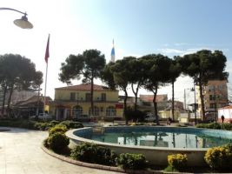
7-İlçe Milli Eğitim Müdürlüğünün görevleri

- İlçemizde bulunan tüm ilk- orta ve lise düzeyinde okullarda tarama yapılarak yetim veya öksüz olan çocukların tespit edilmesi.
- Tespit edilecek yetim ve öksüz çocukları incitmeden eksiklerinin(giysi-kitap-defter vb) okul yönetimlerince okul aile birliği katılımı ile çözülmesi.
- İzmir İli Selçuk İlçesi Şirince ve Efes Antik kentine 30 NİSAN 2014 tarihinde yapılacak gezi ile ilgili katılımcı çocuklardan öğrenci olanların varsa ihtiyaçlarının giderilmesi

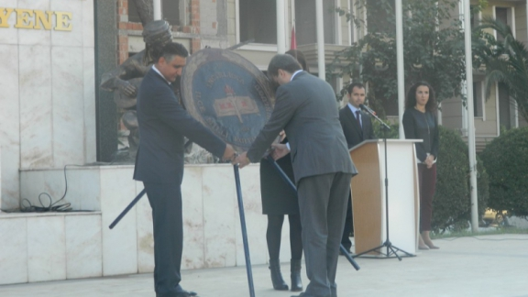

8-İlçe Yazı İşleri Müdürlüğünün görevleri;

- 2016/1 Nolu projenin İncirliova İlçesinde planlama ve koordinasyonunun sağlanması.
- Projenin etkinliğinin ve verimliliğin sağlanması için her türlü önlem ve tedbirin alınması
- Projenin internet sitesinden tanıtımının yapılması, Kaymakamlık internet sitesi aracılığıyla kamuoyunun bilgilendirilmesini sağlanması,
- Yetim ve öksüz çocuklarımıza sahip çıkılması adına Sayın Kaymakamımız tarafından konuyla ilgili olarak verilen diğer görevlerin ifa edilmesi.

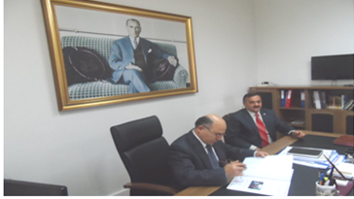

9) ÇALIŞMA İLKELERİ :

- Proje ortağı kurum ve kuruluşlarımızca gerçekleştirilecek faaliyetler kendi mevzuatlarına uygun şekilde koordinasyonundan sorumlu birimlerle işbirliği içerisinde yürütür.

- Projenin uygulanıp hayata geçirilmesinde kurum ve kuruluşlarımızın en üst düzey yetkilileri görevli ve sorumludur.

- Faaliyetlerin gerektirdiği giderler faaliyeti gerçekleştiren kurum tarafından karşılanması esastır.

ç) Valiliğimizce hazırlanarak Kaymakamlığımıza gönderilen bu proje İlçemize uyarlanarak
Kaymakamlığımız öncülüğünde ilçemizde uygulanacaktır İlçe düzeyinde kurum ve kuruluşlarca yapılan çalışma ve faaliyetler aynı formatta hazırlanarak 31.12.2016 tarihine kadar Aydın Valiliği (İl Sosyal Etüt ve Proje Müdürlüğüne) gönderilecektir.

- Sn. Kaymakamımızla birlikte proje heyetinin yapacağı ziyaretlerden Polis Bölgesindeki ziyaretlere İlçe Emniyet Müdürü veya adına görevlendireceği yetkililer, Jandarma Bölgesindeki ziyaretlere de İlçe Jandarma Komutanı veya adına görevlendireceği yetkililer iştirak edecektir.

e) Proje Yürütme Kurulunun Üyeleri ile birlikte aşağıda belirlenen tarihlerde Kaymakamlığımızın öncülüğünde proje kapsamında topluca ziyaretler ve etkinlikler yapılacak proje hayata geçirilecektir.

f) 30 Nisan 2016 tarihinde İzmir İli Selçuk İlçesi Şirince ve Efes Antik Kentine düzenlenecek geziye proje ortağı tüm kurum ve kuruluşlarımızca gerekli hassasiyet gösterilecektir.

g) 22 Aralık 2016 tarihinde saat 14.00 da ilimiz kültür merkezinde yetim ve öksüzlerimiz için düzenlenecek müzikli moral ve motivasyon programı ve ödül törenine tüm kurum ve kuruluşlarımız gerekli hassasiyeti göstererek programız sağlıklı bir şekilde icra edilip sonlandırılması sağlanacaktır.

10) YETİM VEYA ÖKSÜZ ÇOCUKLARIMIZIN ZİYARET TARİHLERİ:

11) YÜRÜTME :

Bu Proje İncirliova Kaymakamlığının öncülüğünde, proje Yürütme kurulunun Koordine ve Yönetiminde uygulanır.
Proje metninde hüküm bulunmayan hallerde İlçe Proje Yürütme Kurulu gerekli düzenleyici kararları almaya ve uygulamaya yetkilidir.

Valiliğimizce hazırlanan ve İlçemize uyarlanan bu proje memleketimizin yetim ve öksüz çocuklarına devletimizin bir vefa borcu olarak hazırlanmıştır.

İlçelerimizde yapılan çalışma ve faaliyetler aynı formatta yazılı ve cd ortamına aktarılarak, 31Aralık 2016 tarihine kadar Valiliğimize (İl Sosyal Etüt ve Proje Müdürlüğüne) gönderilecektir.
Valiliğimizce hazırlanan bu proje ( 11 ) maddeden ibarettir

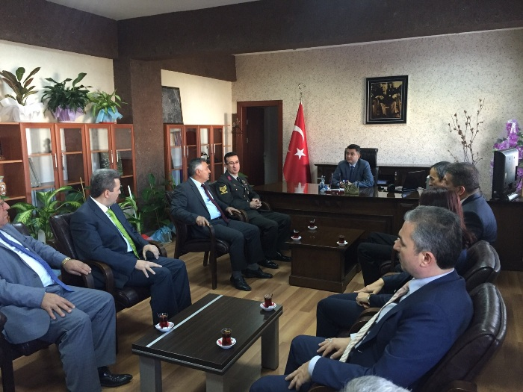

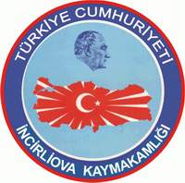

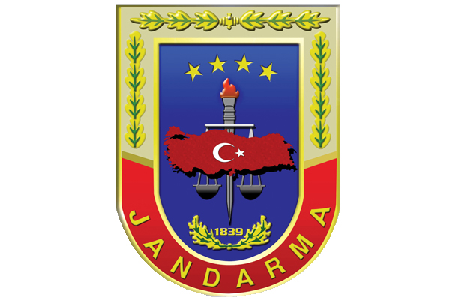

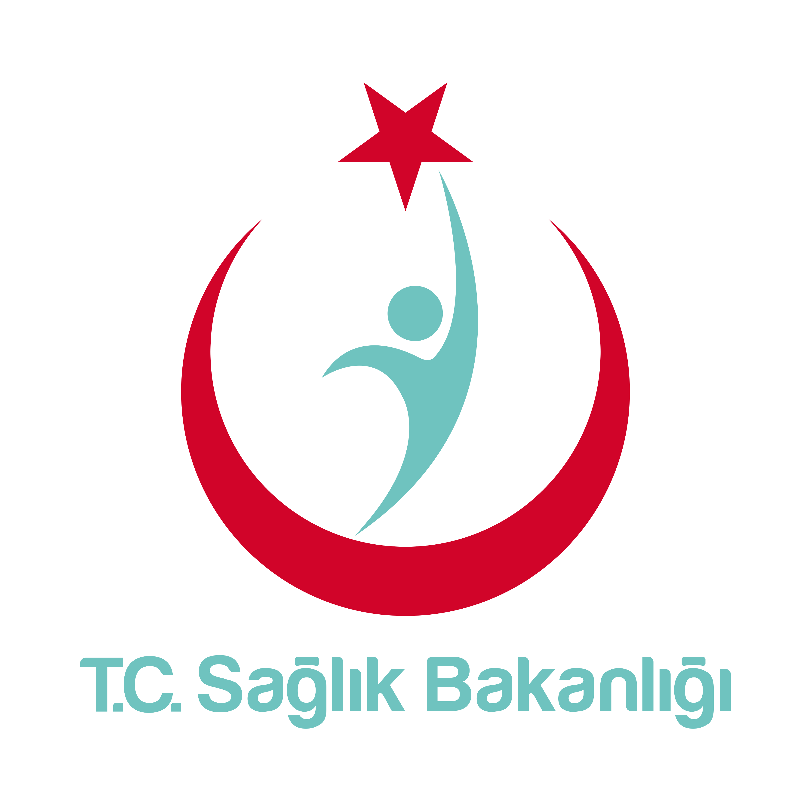

(Ek-1)

PROJE KAPSAMINDA TESPİT EDİLEN YETİM VE ÖKSÜZ ÇOCUKLARIMIZIN LİSTESİ

A-POLİS BÖLGESİNDEN TESPİT EDİLEN YETİM VE ÖKSÜZ COCUKLARIMIZ
S.NO | ADI SOYADI | ADRESİ | D. TARİHLERİ | DURUMU
B-JANDARMA BÖLGESİNDEN TESPİT EDİLEN YETİM VE ÖKSÜZ COCUKLARIMIZ

1
2
3
4
5
(Ek-2)
MAHALLİNDE DÜZENLENECEK TETKİK VE DEĞERLENDİRME RAPORU
KİMLİK BİLGİLERİ
ADI SOYADI :
BABA /ANA ADI :
SOSYAL GÜVENCE DURUMU :
T.C. KİMLİK NO.SU :
ADRESİ :
İLETİŞİM TELEFONU :
YAKINININ TELEFONU :
YAPILAN/YAPILACAK İŞLER
AİLE İLE İLGİLİ BİLGİLER
EVDE BAKIM HİZMETİ :
EVDE SAĞLIK HİZMETİ :
DİĞER HİZMETLER :
TAVSİYE VE ÖNERİLER :
TESPİT EDİLEN İHTİYAÇ
VE SORUNLAR :

Komisyon Başkanı
.....................................
Üye Üye Üye
....................... ........................ .......................
NOT :Proje ortağı kurum ve kuruluşlarımızın temsilcileri tarafından valiliğimizce belirlenen yetim veya öksüz çocuğumuzun barındığı ebeveyn veya yakınının evinin ziyaret edilip dert ve sorunları dinlenip çözüm aranmaya çalışılacak çözülenler veya diğer kurumların iştirakiyle çözülmesinde yarar görülen hususlar bir rapor halıne getirilerek proje kapsamında yapılacak ziyaret tarihinden en az 5 gün önce Aydın Valiliği İl Sosyal Etüt ve Proje Müdürlüğüne gönderilecektir.../..../.....

(Ek-3)
AYDIN VALİLİĞİMİZDE 17/11/2015 TARİHİNDE
YETİM VE ÖKSÜZ ÇOCUKLARIMIZ YALNIZ DEĞİLDİR PROJESİ ÖN HAZIRLIK TOPLANTISINA KATILANLAR

SIRA | KURUMU | UNVANI | ADI SOYADI | İLETİŞİM BİLGİLERİ
1
2
3
4
5
6
7
8
9
PROJE BÜROSU E-Mail : aydinsep09@hotmail.com
Şef Hakan BACALIKAYA Cep Tel: 506 564 08 07
İş Tel : 2124259 (199-192)
Faks : 2143653
Kurum ve kuruluşlarımız gerektiğinde proje alt komisyon toplantısına katılan kamu görevlileri ile iletişime geçerek gerekli olan bilgi alışverişinde bulunabilirler.
(Ek-4)
Fotoğraf
yapıştırılmayıp iki tarafından tel zımba ile tutturulacaktır.

YETİM VE ÖKSÜZ ÇOCUKLARIMIZ İÇİN
DÜZENLENECEK FORM
KİMLİK BİLGİLERİ
ADI SOYADI :
BABA /ANA ADI :
SOSYAL GÜVENCE DURUMU :
T.C. KİMLİK NO.SU :
ADRESİ :
İLETİŞİM TELEFONU :
YAKINININ TELEFONU :
YAPILAN/YAPILACAK İŞLER
AİLE İLE İLGİLİ BİLGİLER
EVDE BAKIM HİZMETİ :
EVDE SAĞLIK HİZMETİ :
DİĞER HİZMETLER :
TAVSİYE VE ÖNERİLER :
TESPİT EDİLEN İHTİYAÇ
VE SORUNLAR :

Yetim ve öksüz çocuklarımız hanelerinde ziyaret edilerek düzenlenecek bu formlarAydın ilinin 2015 yılı itibariyle Yetim ve öksüz çocuklarımız Albümünün hazırlanmasına esas olmak üzere ilçe –ilçe yazılı ve cd ortamına aktarılarak 30 Mart 2016 tarihine kadar Valiliğimize (İl Sosyal Etüt ve proje Müdürlüğüne) gönderilmesi.
Formu Tanzim Edenın

Adı ve Soyadı

Unvanı
Tarihi
İmza

